РБ-ПГУ-076352-32
АННОТАЦИЯ
Документ содержит краткое описание мобильного приложения NP-Cinema.
В данном документе будет содержаться: функциональное назначение, описание входных и выходных данных, описание работы программы, описание логической структуры, используемые технические средства.

РБ-ПГУ-076352-32
СОДЕРЖАНИЕ
1 Назначение программы……………………………….........................…………………………….4
2 Условия выполнения программы……………………………….........................……………….....4
3 Выполнение программы…………………………………………….........................………………4
4 Сообщение системному программисту……………………………….........................……………8

РБ-ПГУ-076352-32
1 НАЗНАЧЕНИЕ ПРОГРАММЫ
Основными задачами данного программного продукта являются:
- просмотр расписания киносеансов кинотеатра «Минск» г. Новополоцка;
- оповещение пользователей о обновлении в расписании киносеансов;
- способность отображения цен, расписания и свободных мест на киносеансы;
- предоставление информации о кинопремьерах (краткое описание, жанр, режиссёр, страница на kinopoisk.ru, трейлер и д.р.);
- предоставление контактной информации о кинотеатре «Минск» г. Новополоцка.
2 УСЛОВИЯ ВЫПОЛНЕНИЯ ПРОГРАММЫ
При работе программы требуется:
- устройство под управлением Android ОС версии 4.1 или более поздней;
- 5 Mб доступного дискового пространства;
3 ВЫПОЛНЕНИЕ ПРОГРАММЫ
После установки приложения NP-Cinema на главном рабочем столе OS Android будут создана иконка для запуска главного экрана приложения.
Запуск визуальной части приложения осуществляется кликом пользователя по иконке .
Главный экран приложения (рис 3.1) содержит всю необходимую информацию для пользователя: киноафиши и премьеры. При необходимости получения более подробных данных о сеансе, пользователь может перейти в окно «Описание сеанса» для получения необходимой информации (рис 3.2).
РБ-ПГУ-076352-34
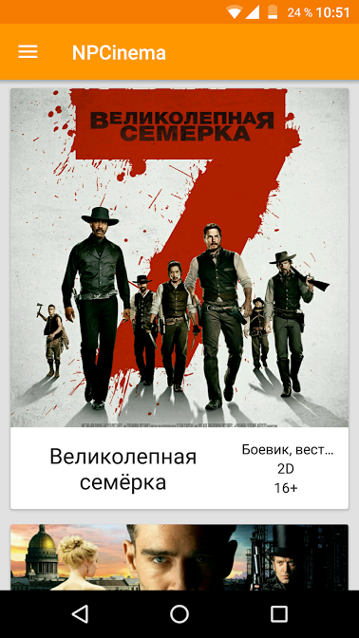
Рис.3.1 – Главный экран приложения
Жестом слева на право можно получить доступ к основному меню приложения, который содержит следующие пункты: премьеры, цены, расписание, настройки.

РБ-ПГУ-076352-34
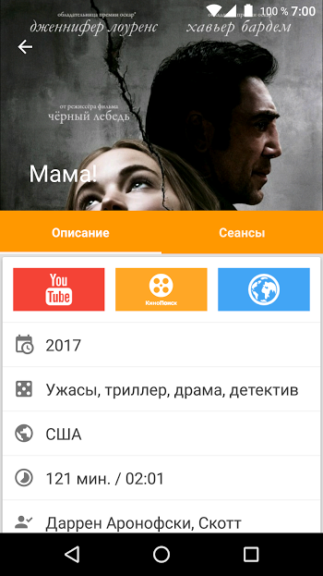
Рис. 3.2 – Экран информации о сеансе

Пункт цены позволит просмотреть цены на все доступные киносеансы.
Пункт расписание предоставит пользователю информацию о расписании кинопремьер кинотеатра.
В разделе меню настроек пользователь может включить или выключить уведомления о новых киносеансах. Информация о версии приложения также содержится в пункте Настройки.

РБ-ПГУ-076352-34
4 СООБЩЕНИЕ СИСТЕМНОМУ ПРОГРАММИСТУ
Перед установкой данного программного продукта необходимо сравнить системные требования антивируса Касперского с конфигурацией компьютера (версия операционной системы, наличие свободного места на диске и т.д.), убедится, что установка этого приложения возможна.
Т. к. данное мобильное приложение не имеет конфликтов в работе с любыми другим программными продуктами, то проверка на совместимость с другими программами продуктами не является обязательной.
Для непосредственной установки приложения нужно запустить Play Market. В строке поиска ввести текст «NP-Cinema» и скачать первый результат нажатием кнопки «Uninstall» (рис 4.1). По окончании установки приложения NP-Cinema на главном рабочем столе OS Android будут создана иконка для запуска главного экрана приложения.
РБ-ПГУ-076352-34
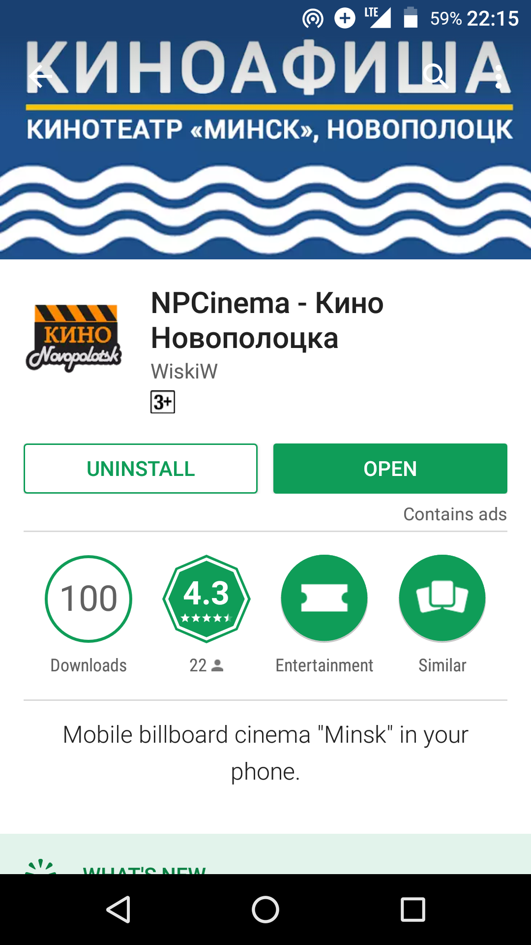
Рис.4.1 – Экран установки приложения
По окончании установки необходимо запустить визуальную часть приложения кликом пользователя по иконке . После запуска пользователя встречает главный экран приложения (рис 4.2).
РБ-ПГУ-076352-34
Рис.4.2 – Главный экран приложения
РБ-ПГУ-076352-34
Работа приложения основана на синхронизации с сервером и своевременном обновлением информации (рис. 4.3). Однако приложение NP-Cinema способно отображать информацию и без подключения к сети интернет. Это возможно благодаря кэшированию информации и синхронизации с сервером в фоновом режиме.
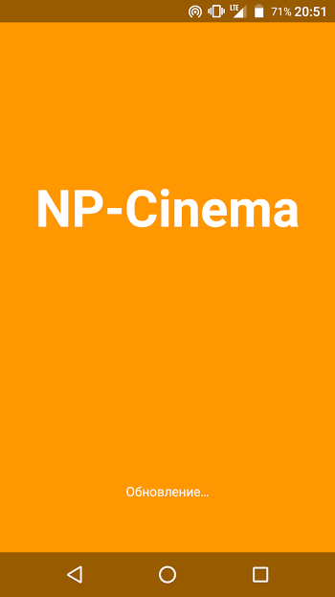
Рис.4.3– Экран обновления при запуске приложения
В интерфейсе приложения используется последняя версия библиотеки Android Design SDK 16. Что позволяет добиться быстрой и плавной работы с минимальными требованиями к производительности.
Использование концепции Material Design в дизайне приложения придаёт ему современный вид (рис. 4.4).

РБ-ПГУ-076352-81
Рис.4.4 – Пример использования Material Design в приложение
На экране информации о сеансе доступна вся необходимые данные: год выпуска, жанр, страна, длительность, режиссёр и др. А благодаря инновационной серверной части приложения, и быстрый доступ к странице фильма на популярных ресурсах (рис.4.5).
РБ-ПГУ-076352-81
Расписание и цены на сеанс располагаются на второй вкладке экрана информации – Сеансы.
Рис.4.5 – Экран информации о сеансе

